Jung und Alt
„Wir verbinden Generationen“, so der Slogan des Pflegezentrums Yspertal. Die SchülerInnen und Schüler der HLUW Yspertal gestalteten in ihrer Freizeit mit den Bewohnerinnen und Bewohnern traditionelle, kreative Stunden im Zeichen der Adventzeit.
Yspertal – Die Höhere Lehranstalt für Umwelt und Wirtschaft, Privatschule des Zisterzienserstiftes Zwettl, lebt seit über 25 Jahren das Prinzip der Nachhaltigkeit. Dieses Prinzip setzt sich aus den Säulen der Ökologie, der Ökonomie und dem Sozialen zusammen. „Jugendliche zu motivieren, in ihrer Freizeit mit älteren Person gemeinsam etwas zu unternehmen, ist eine tolle Sache. Gerne koordiniere und organisiere ich solche Aktivitäten, um Generationen zu verbinden“, erklärt Umweltpädagogin Iris Wagner von der HLUW Yspertal.

Zusammentreffen zwischen Jung und Alt

In der Adventzeit wurden, unter Mithilfe der Seniorenbetreuerin Ernestine Lindner vom Pflegezentrum Yspertal, mehrere Nachmittage für ein vorweihnachtliches Zusammentreffen zwischen Jung und Alt gestaltet. Man konnte gemeinsam fleißig Kekse backen, wobei besonders die älteren Damen flinke Finger bewiesen, verschiedene Vogelfutterstellen bauen und ein Adventfenster liebevoll schmücken. „Für uns Ältere ist es immer schön, mit den jungen Menschen zusammenzu- kommen, nur so bleiben auch wir zumindest geistig jung!“, so einer der Bewohner des Pflegzentrums Yspertal schmunzelnd.

Adventfenster des Pflegezentrums wurde gemeinsam beleuchtet
Höhepunkt dieser gemeinsam verbrachten Adventzeit war der Abend des 17. Dezember 2015. Da wurde das gemeinsam gestaltete Adventfenster des Pflegezentrums beleuchtet. Bei heißem Tee konnten die gemeinsam gebackenen Kekse gemütlich verzehrt werden, man unterhielt sich über die letzten Wochen und wünschte sich gegenseitig eine besinnliche Weihnachtszeit. „In diesem Advent wurden wahrlich die Generationen miteinander verbunden!“, so Frau Lindner von der Seniorenbetreuung.

Unikate moderne lebendige Ausbildungsstätte in Niederösterreich

„Gefordert werden und sich wohlfühlen in der Schule und im Internat, das ist uns wichtig. Soziale Kompetenzen zu fördern, aufeinander zuzugehen, gemeinsam etwas zu schaffen sind wichtige Punkte für eine gesunde Persönlichkeitsentwicklung unserer Jugendlichen“, berichtet Schulleiter Mag. Gerhard Hackl. „Unser Privatinternat bietet ein zweites Zuhause für mehr als 75 Prozent unserer Schülerinnen und Schüler.“ Die HLUW Yspertal im westlichen Niederösterreich ist Klimaschutzpreisträgerschule und Gewinner des Energy Globe 2015. Das Zisterzienserstift Zwettl führt als Schulerhalter auch ein Privatinternat. Der Anteil der Mädchen ist für eine Schule, die unter anderem auch eine umwelttechnische Ausbildung bietet, mit 40 Prozent durchaus beachtlich. Zwei Ausbildungszweige stehen zur Wahl: „Umwelt und Wirtschaft“ und die Fachrichtung „Wasser- und Kommunalwirtschaft“. Am Samstag, 16. Jänner 2016 von 9 bis 16 Uhr findet der nächste Informationstag statt und die Schule freut sich jederzeit über Schnupperschülerinnen und -schüler. Besuche doch einfach einmal diese lebendige Schule mit Top-Berufschancen. Informationen unter http://www.hluwyspertal.ac.at!

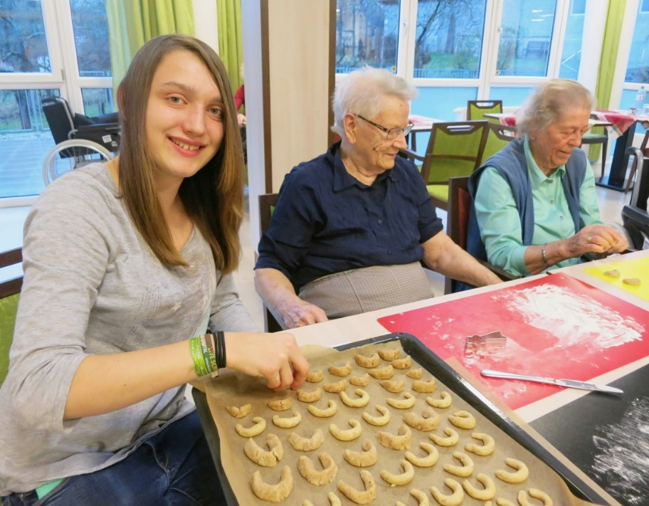
Schülerinnen und Schüler der HLUW Yspertal verbringen bei einem Zusammentreffen zwischen „Jung und Alt“ im Pflegezentrum Yspertal ihre Freizeit. Karoline Willim, Schülerin der HLUW, mit einigen Pflegezentrumbewohnerinnen beim Backen von Weihnachtskeksen. Foto: HLUW Yspertal

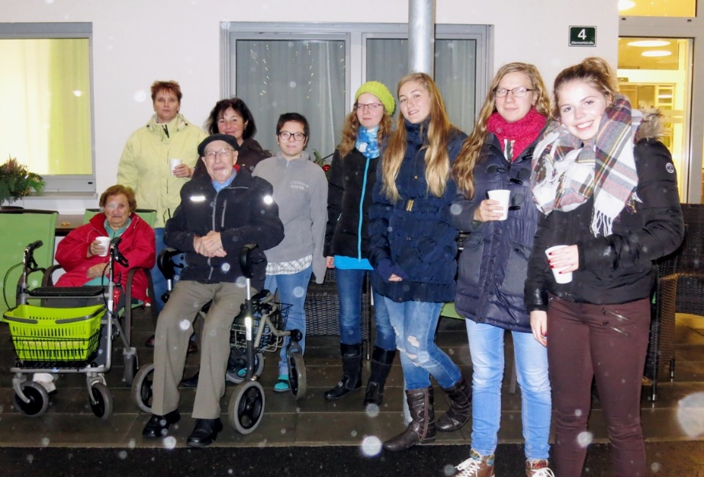
Gemeinsame Vorfreude auf Weihnachten bei Tee und Keksen bei den Schülerinnen und Schülern der HLUW Yspertal und den Pflegezentrumbewohnern. (vrnl) Alina Teuschl, Karin Hinterndorfer, Nadine Wippel, Eva Rohrweck mit einigen Pflegezentrumbewohnerinnen und –bewohnern. Foto: HLUW Yspertal

